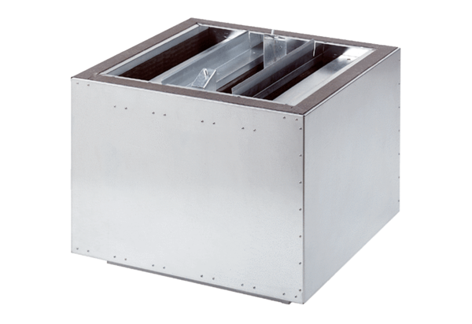Odsisni prigušivač SDA 45Jedinica za pakiranje: 1 komAsortiman: C
Broj artikla: 0092.0391Proizvođač: MAICO

